doe maar een gooi



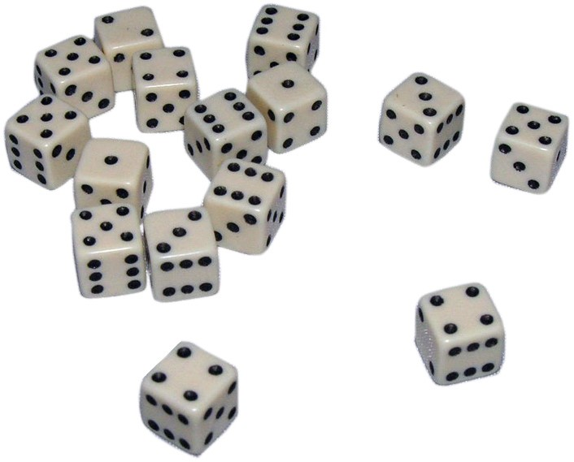

Finale Alympiade

13-14 maart 2020

Garderen

# Colofon

De Wiskunde Alympiade is een initiatief van het Freudenthal Instituut, Universiteit Utrecht. De Alympiade commissie is verantwoordelijk voor de organisatie van de Alympiade en het vervaardigen van de opdracht.

De commissie bestaat uit:

**Marcel Daems**

Gymnasium Sorghvliet, Den Haag

**Eric van Dijk**

Lorentz Casimir Lyceum, Eindhoven

**Tom Goris**

Fontys Lerarenopleiding, Tilburg

**Dédé de Haan**

Freudenthal Instituut, Utrecht

**Senta Haas**

Städtisches Gymnasium Hennef, Hennef, Duitsland

**Kim Kaspers**

Murmellius Gymnasium, Alkmaar

**Johan van de Leur**

Mathematisch Instituut, Universiteit Utrecht

**Matthias Lippert**

Bezirksregierung Köln, Duitsland

**Ruud Stolwijk**

CITO, Arnhem, Vrijeschool Zutphen VO, Zutphen

**Monica Wijers**

Freudenthal Instituut, Utrecht

Secretariaat:

**Mariozee Wintermans**

Freudenthal Instituut, Utrecht

De Alympiade wordt mede mogelijk gemaakt door subsidies van:

Ministerie van Onderwijs, Cultuur en Wetenschap

CASIO, Amstelveen

Fontys Lerarenopleiding, Tilburg

# WERKWIJZER FINALE WISKUNDE A-LYMPIADE 2020

VOORAF:

* Lees eerst de volledige tekst van de opdracht door zodat je weet wat je dit weekend allemaal te doen staat.
* Controleer of je de gegevens op de usb stick kunt openen.
* De volgende file staat op de stick: de opdracht: Finale Alympiade2020 (in Nederlands, Engels en Duits).
* Verdeel de taken waar mogelijk.

TIJDSPLANNING:

* Bewaak je tijd bij het werken aan de verschillende onderdelen.
* Er moet een werkstuk opgeleverd worden én een presentatie voorbereid worden. Over de presentatie volgt tijdens het weekend meer informatie.
* Maak vooraf een planning wanneer wie waaraan begint.
* Zaterdagmiddag, vóór de lunch, om 12.30 uur moet je de usb-stick met het werkstuk (als één document) inleveren.

INLEVEREN:

* Zaterdagmiddag uiterlijk 12.30 uur: de usb-stick met daarop het werkstuk.
  + Lever het werkstuk in als één document, bij voorkeur een pdf.
  + Probeer op een aantal verschillende computers uit of de pdf leesbaar is.
  + De jury krijgt digitale kopieën van de ingeleverde file, je kunt dus eventueel met kleuren werken in het werkstuk.
  + De verantwoordelijkheid voor het al dan niet lees- en verwerkbaar zijn van het ingeleverde document ligt bij jullie zelf.

BEOORDELING:

* Verwerk alle bevindingen tot een helder verslag dat (zonder de opdracht erbij) zelfstandig leesbaar is. De eindopdracht met onderbouwing en argumenten staat centraal.
* Bij de beoordeling van het verslag wordt onder andere gelet op:
  + de uitwerking en verslaglegging van de opdrachten 1 t/m 4 en de eindopdracht;
  + de volledigheid van de antwoorden op de verschillende onderdelen;
  + het gebruik van wiskunde;
  + de gebruikte argumentatie en de verantwoording van de gemaakte keuzes;
  + de diepgang waarmee de verschillende opdrachten worden beantwoord;
  + de wijze waarop het geheel gepresenteerd wordt: vorm, samenhang, leesbaarheid, illustraties enzovoort;
  + de originaliteit en creativiteit.

Veel plezier en succes gewenst!

# Vooraf…

Per tafel wordt een aantal malen met legosteentjes gegooid. Deze kunnen op verschillende manieren op tafel vallen: op de zijkant, met de ‘noppen’ naar boven en met de ‘noppen’ naar beneden. Op iedere tafel wordt bijgehouden hoe vaak elke manier voorkomt. Deze aantallen worden op een vel papier genoteerd en afgegeven bij de organisatie. Later zal blijken wat voor rol deze gegevens verder spelen tijdens dit finale-weekend.

Ieder team ontvangt een setje ‘gewone’ en een setje ‘bijzondere’ dobbelstenen.

# Introductie…

Je hebt vast wel eens Yahtzee gespeeld of een ander dobbelspel en daarbij nagedacht over je keuze om dobbelstenen wel of niet nog een keer te gooien. Waar hangt zo’n keuze van af? In deze opdracht ga je enkele dobbelspellen onder de loep nemen en onderzoek je verschillende scoresystemen en het effect ervan op de aantrekkelijkheid van het spel.

**Opdracht 1: Geen zes**

**Spel ‘Geen zes’**

Spelregel: Elke ronde mag je zo vaak gooien als je wil met 1 dobbelsteen, maar je moet stoppen als je 6 gooit.

*Scoresysteem A*

Bij het gooien van een 6 krijg je geen punten. Bij stoppen voor je een 6 gooit krijg je punten op de volgende manier: bij stoppen na de eerste beurt krijg je 1 keer het laatst gegooide aantal ogen. Bij stoppen na de tweede worp krijg je 2 keer het laatst gegooide aantal ogen. Bij stoppen na de derde worp krijg je 3 keer het laatst gegooide aantal ogen, enzovoort. Je telt je scores

*Scoresysteem B*

Bij het gooien van een 6 krijg je geen punten. Bij stoppen voor je een 6 gooit krijg je alle tot dan toe gegooide worpen opgeteld.

1. Speel dit spel een flink aantal rondes volgens beide scoresystemen en houd het verloop goed bij.

Arie speelt het spel en heeft in de eerste 6 rondes de volgende aantallen ogen gegooid:

5-2-4-2-1-4.

1. Bereken voor beide scoresystemen de kans dat Arie erop vooruitgaat als hij nog een keer gooit.
2. Bij welk scoresysteem is de kans op veel punten in het algemeen het grootst? Maak een onderscheid tussen risicomijdende spelers en spelers die wel van een gok houden. Onderbouw je antwoord met voorbeelden en berekeningen. Je mag natuurlijk de resultaten van a en b gebruiken.

**Opdracht 2: Som-product**

**Spel ‘Som-product’**

**Spelregel:** Je gooit elke ronde met 2 dobbelstenen en je mag maximaal 3 keer gooien.

***Scoresysteem A***

Je score is de som van de ogen van de laatste worp.

***Scoresysteem B***

Je score is het product van de ogen van de laatste worp.

Speel het spel ‘Som-product’ een flink aantal rondes volgens beide scoresystemen en houd het verloop goed bij.

Bij welk scoresysteem is de kans op veel punten in het algemeen het grootst? Maak een onderscheid tussen risicomijdende spelers en spelers die wel van een gok houden. Onderbouw je antwoord met voorbeelden en berekeningen.

**Opdracht 3: Meer van hetzelfde**

**Spel ‘Meer van hetzelfde’**

**Spelregels:** Je gooit met 5 dobbelstenen en je mag maximaal 3 keer gooien. Bij elke worp mag je kiezen of je enkele dobbelstenen laat liggen en niet meeneemt bij de volgende worp. Bij het bepalen van de score bekijk je eerst of je een bepaald aantal ogen meermalen hebt gegooid.

|  |  |  |
| --- | --- | --- |
| Scoretabel | *Scoresysteem A* | *Scoresysteem B* |
| Geen dezelfde | Totaal ogen | Totaal ogen |
| 2 dezelfde | 5 punten + totaal ogen | 5 keer het aantal ogen van de dubbele dobbelsteen |
| 3 dezelfde | 10 punten + totaal ogen | Geen punten |
| 4 dezelfde | 15 punten + totaal ogen | 15 keer het aantal ogen van de vierdubbele dobbelsteen |
| 5 dezelfde | 20 punten + totaal ogen | Geen punten |

Speel het spel ‘Meer van hetzelfde’ met 5 gewone dobbelstenen een flink aantal rondes volgens beide scoresystemen en houd het verloop goed bij.

1. 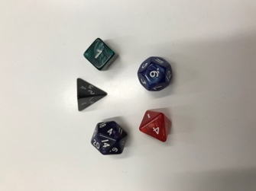Bij welk scoresysteem is de kans op veel punten in het algemeen het grootst? Maak een onderscheid tussen risicomijdende spelers en spelers die wel van een gok houden. Onderbouw je antwoord met voorbeelden en berekeningen.
2. Speel het spel ‘Meer van hetzelfde’ met de 5 ‘bijzondere’ dobbelstenen die je op vrijdag van de organisatie hebt gekregen (zie de foto). Onderzoek ook nu de effecten van de scoringssystemen.
3. Wat zijn de verschillen en overeenkomsten tussen de spellen. Welk spel vind je aantrekkelijker en waarom? Onderbouw je antwoord met voorbeelden en berekeningen.

**Opdracht 4: andere elementen…**

Je hebt bij alle spellen aangegeven bij welk scoresysteem de kans op veel punten in het algemeen het grootst is. Dat is natuurlijk niet het enige element dat een spel aantrekkelijk maakt om te spelen.

Welke andere elementen in de spelregels en het scoringssysteem zorgen er voor dat het een aantrekkelijk spel wordt om te spelen? Licht je antwoord toe.

# Eindopdracht…

Op vrijdagochtend hebben we met legosteentjes gegooid. De tabel met de uitkomsten van de worpen krijg je op vrijdagavond.

Je gaat een spel ontwerpen met de volgende spelregels:

**Spelregels:**

* Gooi met 6 ‘stenen’: dat moeten 2 legosteentjes, 2 ‘gewone’ dobbelstenen en 2 ‘bijzondere’ dobbelstenen zijn.
* Je moet elke worp tenminste 1 steen laten liggen, deze mag niet meer gegooid worden (dus na maximaal 6 worpen is de beurt voorbij).

Ontwerp een aantrekkelijk spel, voor meerdere spelers, met een scoringssysteem, binnen deze spelregels. Zorg daarbij dat de uitleg van het spel (voordat je gaat spelen) kort is - en de spelduur ook niet al te lang natuurlijk!

Licht in je verslag toe waarom dit een interessant spel is. Ga daarbij zowel in op het scoringssysteem als op andere factoren. Maak daarbij gebruik van je ervaringen uit de eerdere opdrachten. Geef in je verslag ook een toelichting waarom je gekozen hebt voor juist die 2 ‘bijzondere’ dobbelstenen (immers, je kon kiezen uit 5).

# Afsluiting…

In de afsluiting (op zaterdagmiddag na de lunch) worden (een deel van) de door jullie ontworpen spellen met de bijbehorende scoringssystemen gespeeld. Zorg er daarom voor dat de spelregels/scoringssystemen duidelijk zijn opgeschreven.